Оглавление

Настройка среды 1

Установка необходимых инструментов для работы 1

Урок 17 2

Получение текста построчно из тхт файла 2

Send 2

Method_missing 3

С помощью send можно динамически создавать новые методы 4

Урок 24 5

Важный момент при написании кода в HTML странице 5

<script> 5

Урок 25. SQLite3 6

Основные команды 6

Просмотр существующих таблиц в базе данных 6

Добавление заголовков в таблицу и вставка пробелов между столбцами 6

Удаление таблицы 6

Урок 26 6

datetime 6

Ввод данных в таблицы SQL через RUBY 6

Во избежание SQL injection 6

Следует избегать ввода в таблицы таким кодом 7

Вывод строк базы данных с RUBY 7

Урок 27 8

# Настройка среды

## Установка необходимых инструментов для работы

1. Для начала необходимо установить [FAR](http://www.farmanager.com)
2. Далее, устанавливаем [RailsInstaller](http://railsinstaller.org/en). В это пакет входит несколько программ, в том числе Git Bash. Проверить, правильно ли прошла установка можно, набрав ruby –v. Также, необходимо проверить, добавились ли пути в ПЕРЕМЕННЫЕ СРЕДЫ. Для это щелкаем правой кнопкой на Компьютер -> свойства -> Дополнительно -> ПЕРЕМЕННЫЕ СРЕДЫ.
3. После установки FAR и RailsInstaller необходимо перезапустить FAR, чтобы новые переменные среды перезагрузились. Если что-то не запускается из под FAR, можно запустить из под Git Bash.
4. Теперь RUBY GEM.
   1. gem install sinatra
   2. gem install sinatra-reloader
5. Теперь [SQLite3](http://sqlite.org/download.html). Загрузить нужные библиотеки и скопировать их в Windows/System32/. Проверить, правильно ли выполнены действия – sqlite3 --version. Должна появиться версия.
6. Далее, скачиваем [SQLiteStudio](https://sqlitestudio.pl/index.rvt) и распаковываем в любую удобную директорию.
7. Теперь [Node.js](https://nodejs.org/en/). Скачиваем, устанавливаем.
8. После установки Node.js устанавливаем Ungit ---- > npm install ungit -g

# Урок 17

## Получение текста построчно из тхт файла

Output = File.open “file_name.txt” , “r”

While (lines = output.gets)

………

end

## Send

Def mm

Puts “hello”

End

Send :mm -> hello

Def mm args

Puts args

End

Send :mm,1 -> 1

Вариант передачи хэша в метод. Send вызывает метод :mm и передает в него аргументы

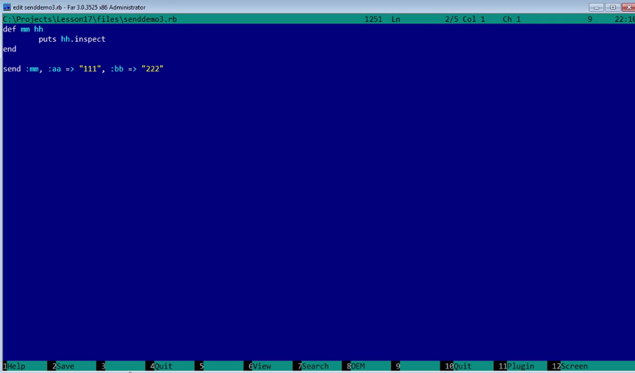

С помощью send можно организовать очень удобную передачу аргументов в метод в автоматическом режиме.

При увеличении колва аргументов в хэше нет необходимости прописывать каждый новый аргумент в метод, как указано в обведенном варианте.

Переменные добавляются в attr_accessor при необходимости

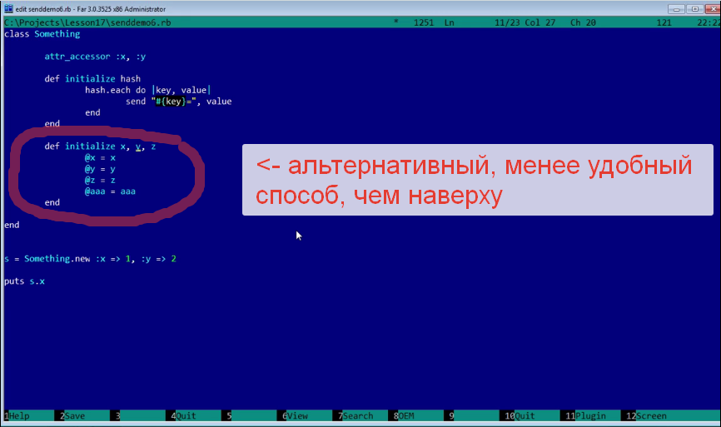

## Method_missing

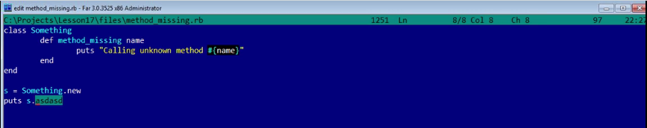

Зарезервированное системное имя. Вызывает какую-то операцию внутри метода, если имя вызываемого метода не существует. В данном случае puts. Или, как ниже, произойдет эдакий «хак» системы и, 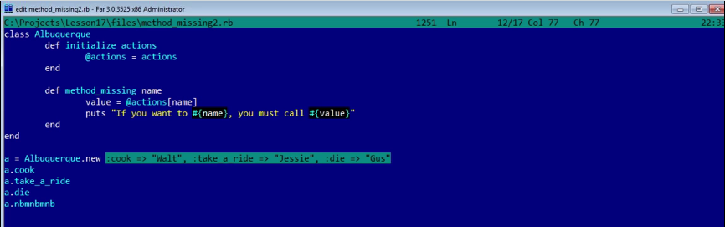

несмотря на то, что в классе Альбукерке нет методов cook, take_a_ride, die будет выведено следующее:

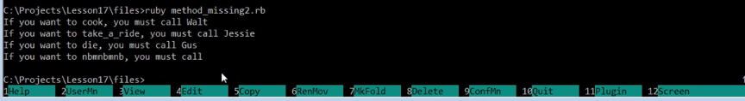

С помощью send можно динамически создавать новые методы даже во время выполнения программы:

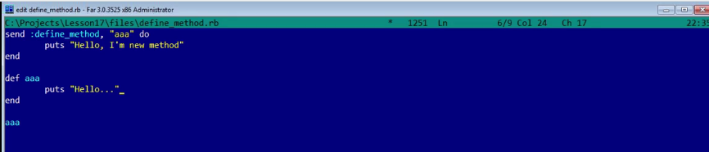

Def ааа, расположенный ниже send и блока do end делает то же самое, но статически. С помощью send можно создать новый метод с любым названием, например, полученным с клавиатуры, как в примере ниже…

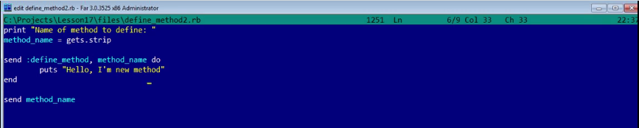

С помощью send можно управлять развитием выполнения программы:

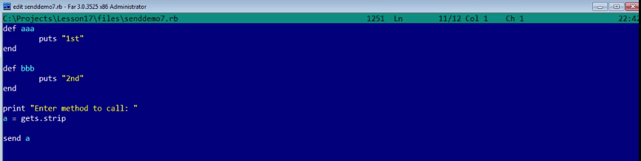

Запрашивая с клавиатуры имя метода, переключать программу на определенное направление. То же справедливо и для игр, например….

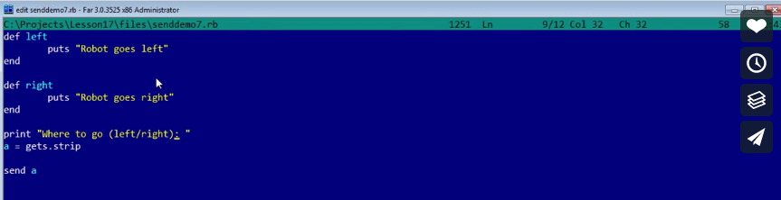

# Урок 24

## Важный момент при написании кода в HTML странице

### <script>

Если писать код без применения нижеуказанной конструкции, помещая его в тегах <script> </script>, то код может быть исполнен раньше, чем браузером будут подгружены элементы управления, к которым код обращается. Это может повлечь некорректную работу страницы или просто ошибку.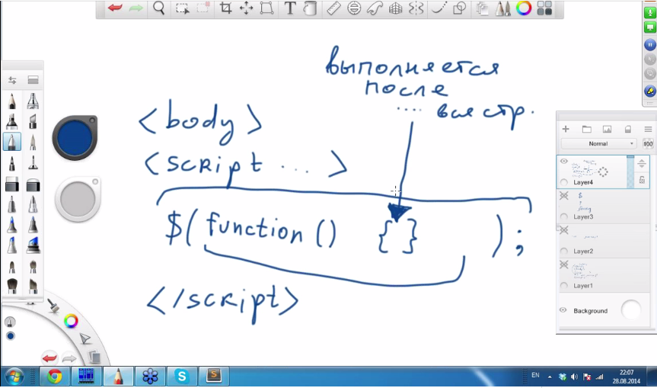

Если же включать свой код в фигурные скобки после function(), то код будет выполнен после загрузки всех элементов страницы, что не вызовет ошибок и корректно отобразит страницу.

Ниже приведен равноценный эквивалент вышеуказанной конструкции .

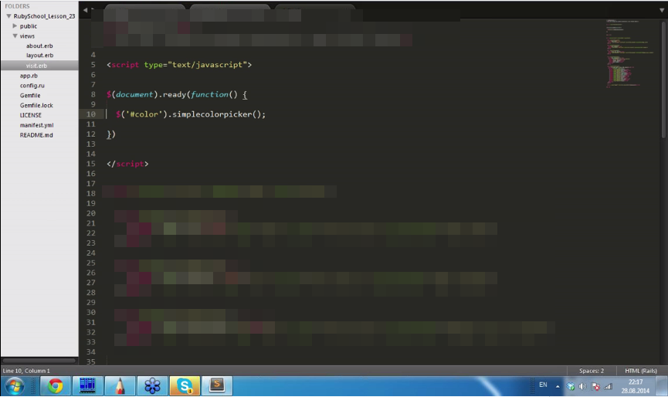

# Урок 25. SQLite3

## Основные команды

### Просмотр существующих таблиц в базе данных

Просмотр существующих таблиц в базе данных из консоли осуществляется при помощи команды .tables. На картинке выделено желтым.

При попытке создать таблицу с существующим именем выдается ошибка – выделена красным.

Чтобы избежать подобного, необходимо добавить в команду IF NOT EXISTS. Выделено зеленым.

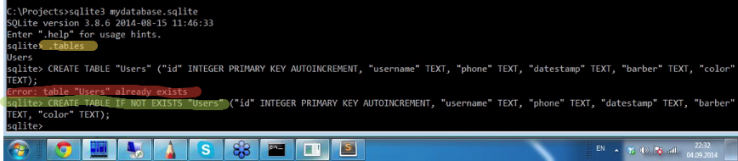

### Добавление заголовков в таблицу и вставка пробелов между столбцами

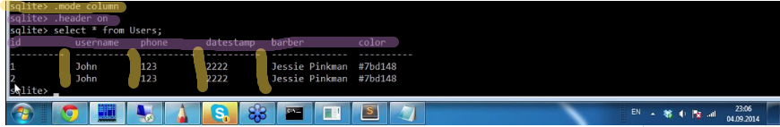

### Удаление таблицы

Удаление таблицы из консоли происходит командой drop. Выделено желтым

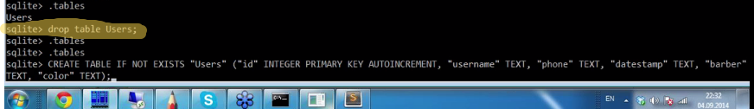

# Урок 26

## datetime

datetime является зарезервированным именем в SQL. То есть, для названия столбцов лучше выбирать другое имя. В RUBY принято писать date-stamp или datestamp или с использованием верблюжьего синтаксиса DateStamp.

## Ввод данных в таблицы SQL через RUBY

### Во избежание SQL injection

Во избежание SQL injection следует использовать следующий код. Взято по ссылке ниже.

<http://stackoverflow.com/questions/9614236/escaping-strings-for-ruby-sqlite-insert>

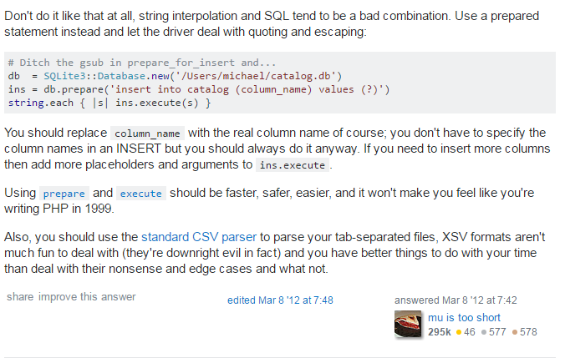

### Следует избегать ввода в таблицы таким кодом

как выделено красным, отдавая предпочтение такому вводу, как выделено зеленым.

Взято здесь <http://stackoverflow.com/questions/13462112/inserting-ruby-string-into-sqlite>

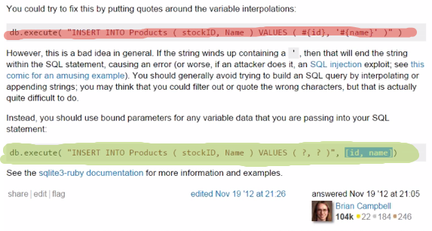

В зеленом варианте данные будут браться из массива [id, name] и подставляться в VALUES в том порядке, в каком они идут в массиве. При этом весь массив передается как одно значение. Подробнее об этом в документации по [SQLite3](http://www.rubydoc.info/github/luislavena/sqlite3-ruby)

Вопросительный знак в VALUES это фишка библиотеки .execute.

### Вывод строк базы данных с RUBY

При выводе строк базы данных можно использовать следующий код…

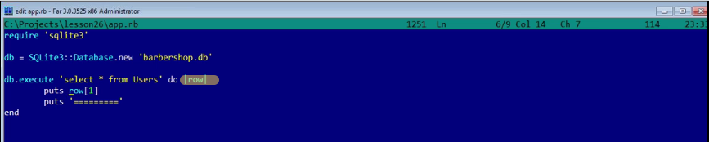

Желтым отмечена переменная, имеющая тип array. Таким образом, можно получать доступ к данным по индексу. Стандартный запрос SELECT * FROM USERS равносилен запросу SELECT id, Name, Phone и тд из базы данных. Удобнее получать доступ по индексу, как указано выше.

Однако, глядя на такую программу тяжело понять, какие данные выводит программа. Row[1] неинформатино.

Удобнее будет получать вывод в виде хэша. SQLite3 позволяет это сделать. Для чего нужно добавить следующий код (помечен желтым)

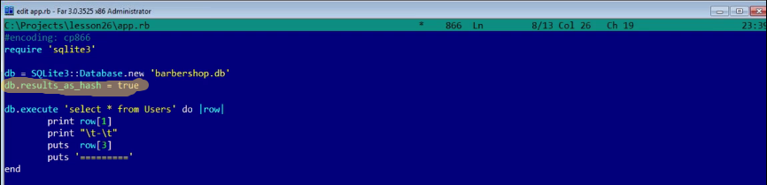

После этого нужно немного изменить код вывода на следующий:

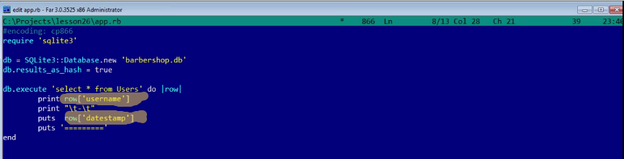

Таким образом, сразу понятно, какие именно данные выводит код, а хэш более удобен в работе.

# Урок 27